RELATÓRIO DE

Abril/2021

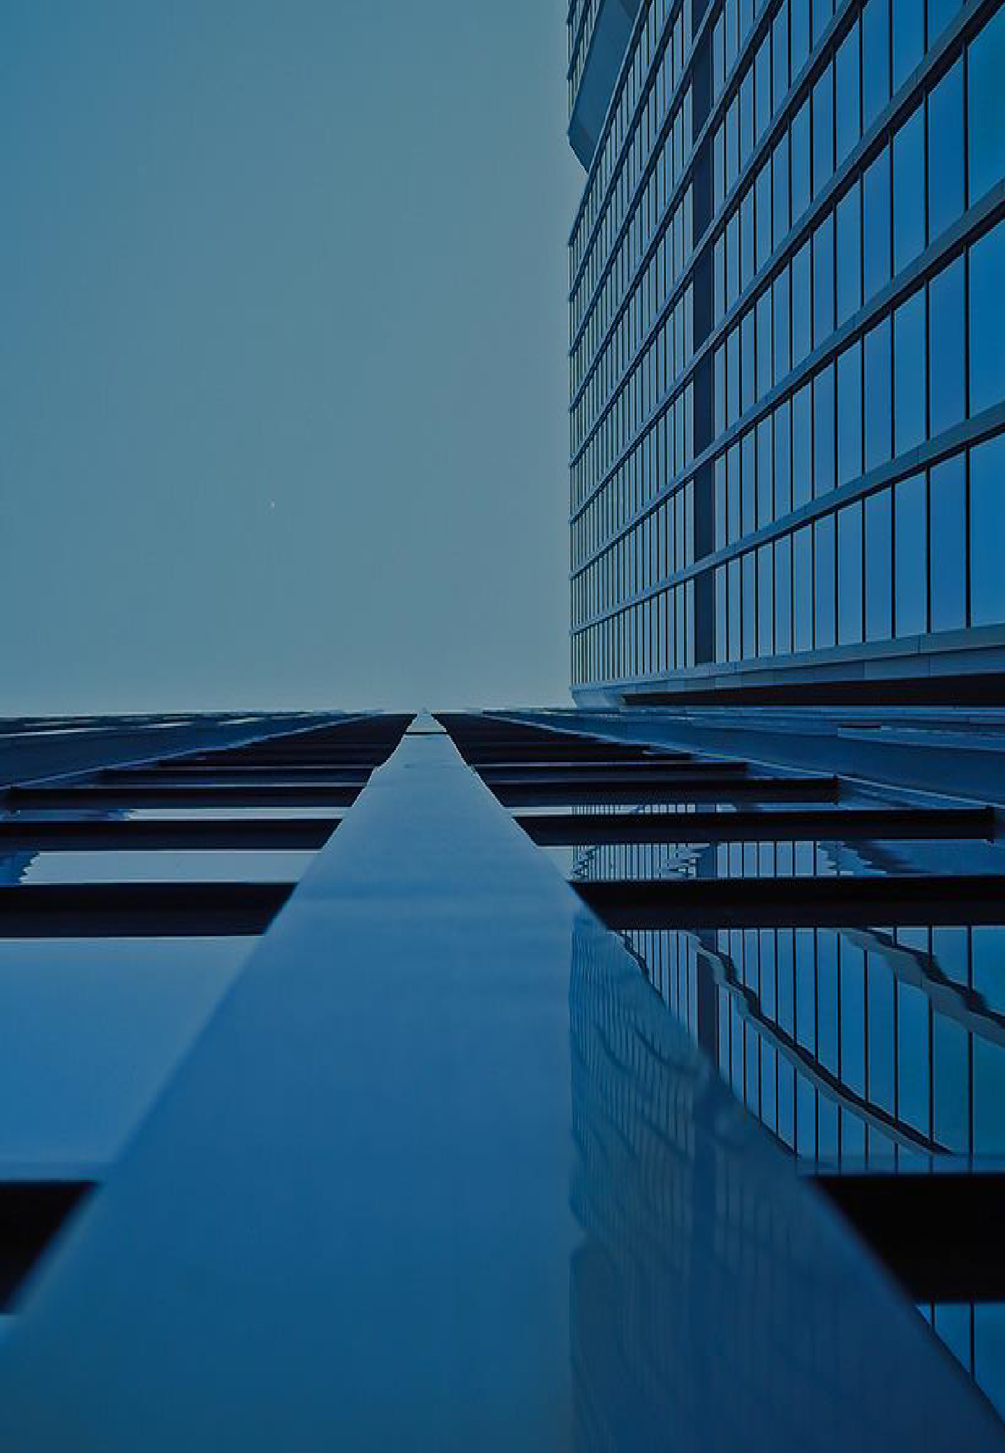EMPREENDIMENTOS

Empreendimentos | Metas | Data | Entrega

Linha 2-Verde
 | Trecho Vila Prudente  (exclusive) ‐ Dutra | Concluir Projeto Básico Civil até Estação Dutra (exceto Estação Ponte Grande) | Jan/14 | Mar/14
 |  | Publicar Edital da Obra Civil até Estação Dutra | Mar/14 | Abr/14
 |  | Operar: Trecho Vila Prudente (exclusive) –  Vila Formosa | 2025
 |  | Operar: Trecho Vila Formosa (exclusive)-  Penha | 2026
 |  | Operar: Trecho Penha(exclusive)-Dutra | A  reprogramar

Linha 4 – Amarela **
 | Fase 2: Trecho Luz – Vila  Sônia | Complementar Estação Fradique Coutinho | Set/14 | Nov/14
 |  | Complementar Estação Higienópolis-  Mackenzie | Dez/17 | Jan/18
 |  | Complementar Estação Oscar Freire sem  Acesso Clínicas | Mar/18 | Abr/18
 |  | Acesso Clinicas da Estação Oscar Freire | Jun/19 | Jul/19
 |  | Complementar Estação São Paulo - Morumbi | Set/18 | Out/18
 |  | Complementar Pátio Vila Sônia Fase 2 | Abr/19 | Out/19
 |  | Estação Vila Sônia e Prolongamento | Mai/2021**
** Metas de conclusão de Obras Civis.

Empreendimentos | Metas | Data | Entrega

 | Linha 15 ‐ Prata | Monotrilho
 | Trecho Ipiranga – Jacu- Pêssego com Pátio Ragueb Chohfi | Trecho Vila Prudente - Oratório e Pátio Oratório | Jul/15 | Ago/15*
 |  | Trecho Oratório - São Mateus | Dez/19 | Dez/19
 |  | Estação São Lucas | Mar/18 | Abr/18**
 |  | Estação Camilo Haddad | Mar/18 | Abr/18**
 |  | Estação Vila Tolstói | Mar/18 | Abr/18**
 |  | Estação Vila União | Mar/18 | Abr/18**
 |  | Estação Jardim Planalto | Out/19 | Ago/19
 |  | Estação Sapopemba | Dez/19 | Dez/19***
 |  | Estação Fazenda da Juta |  | Dez/19***
 |  | Estação São Mateus |  | Dez/19***
 |  | Trecho São Mateus – Jardim Colonial | 2021
 |  | Estação Jardim Colonial | 2021
 |  | Trecho Vila Prudente (exclusive) - Ipiranga | 2024
 |  | Estação Ipiranga | 2024
 |  | Trecho Jd. Colonial (exc.) – Jacu-Pêssego | 2024
 |  | Estação Boa Esperança | 2024
 |  | Estação Jacu-Pêssego | 2024
* Início da operação assistida em Ago/14 e em operação comercial desde Ago/15. Operação comercial plena desde 26/10/16.
** Em operação comercial plena desde 12/01/19.
*** Em operação comercial plena desde 06/01/20.

Linha 17 - Ouro | Monotrilho (entrega à Via Mobilidade)
 | Trecho Jardim Aeroporto- Congonhas-Morumbi | Trecho 1 – Jd. Aeroporto – Congonhas-Morumbi (CPTM) e Pátio Água Espraiada | Em reprogramação
 |  | Estação Chucri Zaidan | Em reprogramação
 |  | Estação Vila Cordeiro
 |  | Estação Campo Belo
 |  | Estação Vereador José Diniz
 |  | Estação Brooklin Paulista
 |  | Estação Congonhas
 |  | Estação Jardim Aeroporto
 |  | Pátio Água Espraiada
 |  | Estação Morumbi

Campo Belo - Guarulhos

Santa Marina-Santo André

Empreendimentos | Metas | Data | Entrega

Em estudo
Trecho Anhangabaú – Bosque Maia (Guarulhos)
Linha 19-Celeste
Em estudo
Santa Marina-Santo André
Linha 20-Rosa

CBTC
 | Modernização da Sinalização | Concluir Linha 2-Verde | 2019 | 02/03/20
 |  | Concluir Linha 1-Azul | Dez/2021
 |  | Concluir Linha 3-Vermelha | Jul/2022

Portas de Plataforma
 |  | Alstom | Linha 2-Verde: 1 estação (Vila Madalena) | 2019 |  |  | 02/03/20
 |  |  | Linha 1-Azul: 2 estações (Jabaquara e Tucuruvi) | Dez/2021
 |  |  | Linha 3-Vermelha:2 estações (Palmeiras-Barra  Funda e Corinthians-Itaquera) | Jul/2022
 |  | Kobra | Instalar e operar Portas de Plataforma em 19  estações | Em  reprogramação
 |  |  | Instalar e operar Portas de Plataforma em 19  estações | Em  reprogramação
 |  | Bombardier | Adolfo Pinheiro, Brooklin, AACD-Servidor, Santa  Cruz, Hospital São Paulo | 2019 |  |  | 2019
 |  |  | Eucaliptos e Borba Gato |  | 2020 |  | 2020
 |  |  | Moema, Campo Belo, Chácara Klabin | 2021 |  |  | 2021
 |  |  | Capão Redondo, Largo Treze, Alto da Boa Vista, Campo Limpo, Vila das Belezas, Giovanni  Gronchi e Santo Amaro | 2021

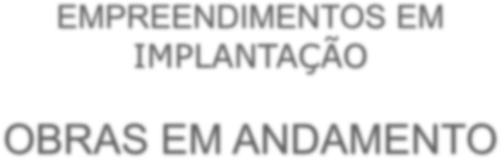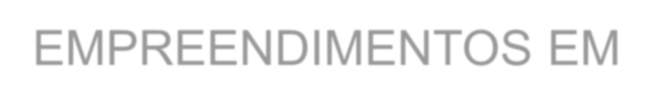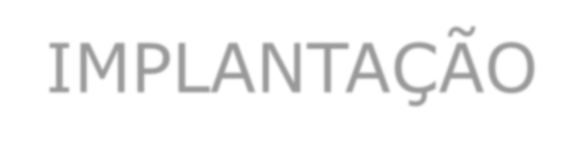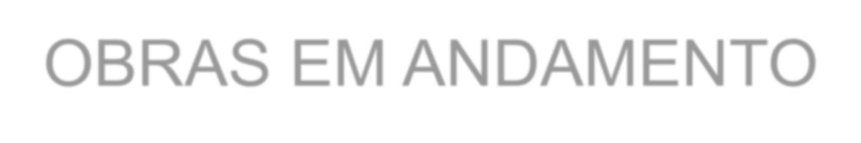
EMPREENDIMENTOS EM
IMPLANTAÇÃO
OBRAS EM ANDAMENTO

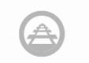
Conceitos:

Extensão Operacional

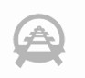
Extensões inicialmente propostas durante o projeto funcional, considerando centro a centro de plataformas, posteriormente confirmadas e/ou corrigidas pelo Plano de Vias. É a extensão percebida pelo usuário do sistema metroviário e é considerada a extensão oficial da rede metroviária em relatórios da CMSP, STM e imprensa.

Extensão de Implantação

Extensões do Projeto executivo dos trechos (obras), considerando extensões operacionais ao final dos trechos e desconsiderando trechos previamente implantados. Utilizada no acompanhamento da evolução das obras dos empreendimentos.
Este conceito é aplicado neste relatório apenas para os empreendimentos em implantação.

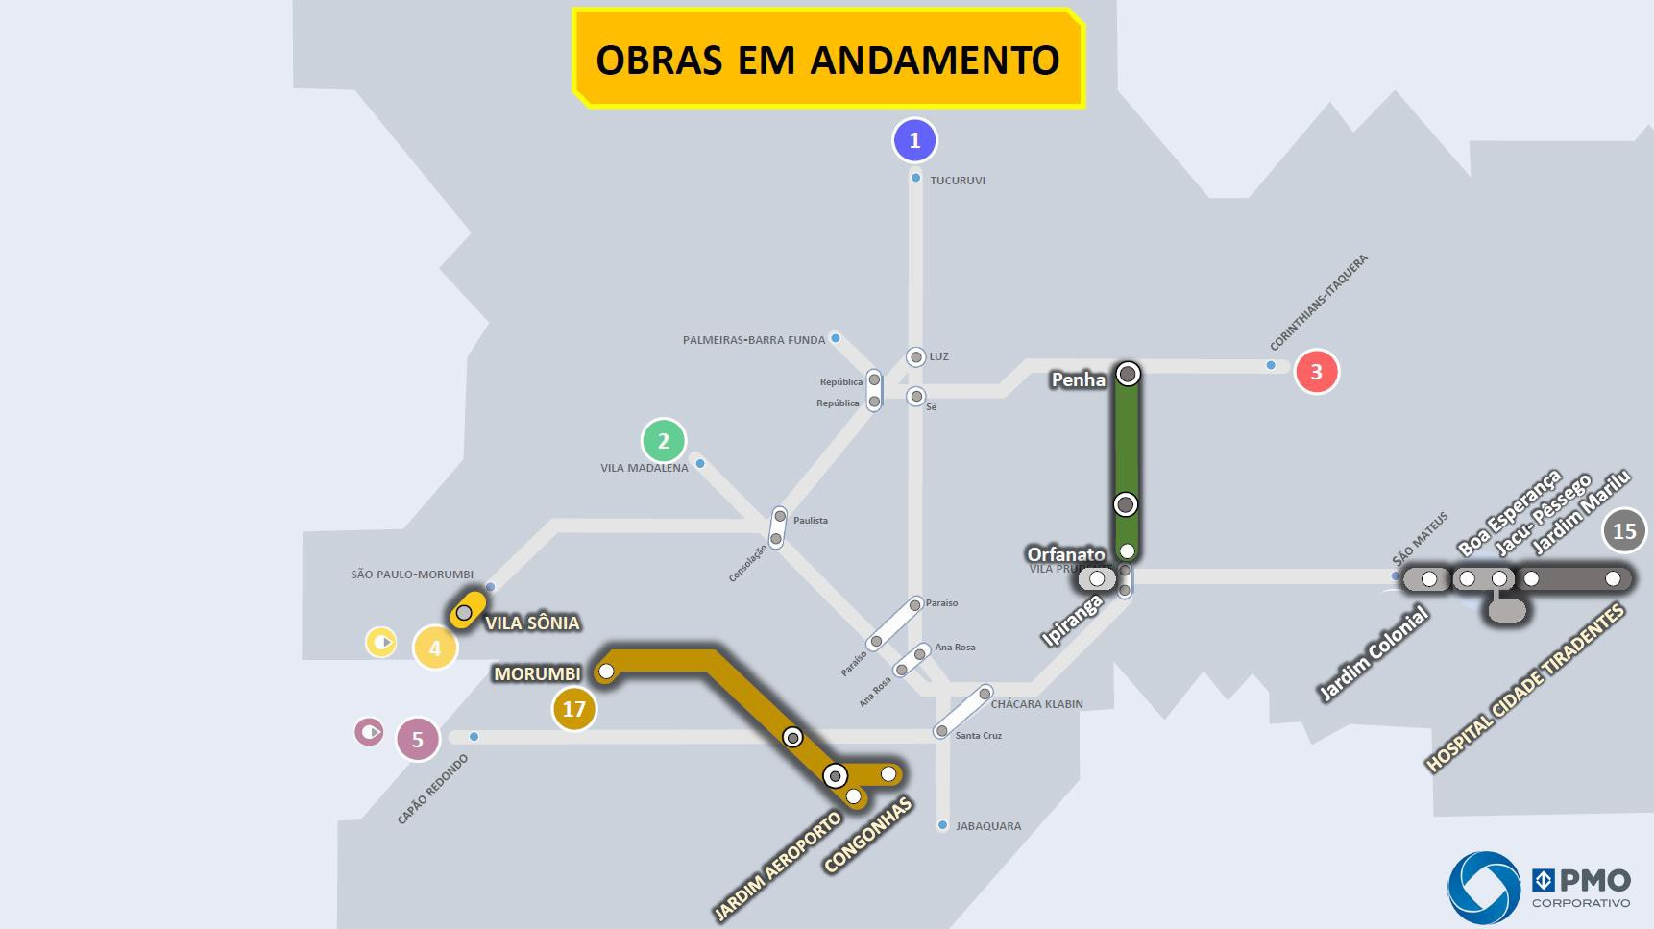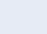OBRAS EM ANDAMENTO

LINHA 2-VERDE (Metrô)

Implantação do Empreendimento Trecho Vila Prudente (exclusive) - Penha

8,0
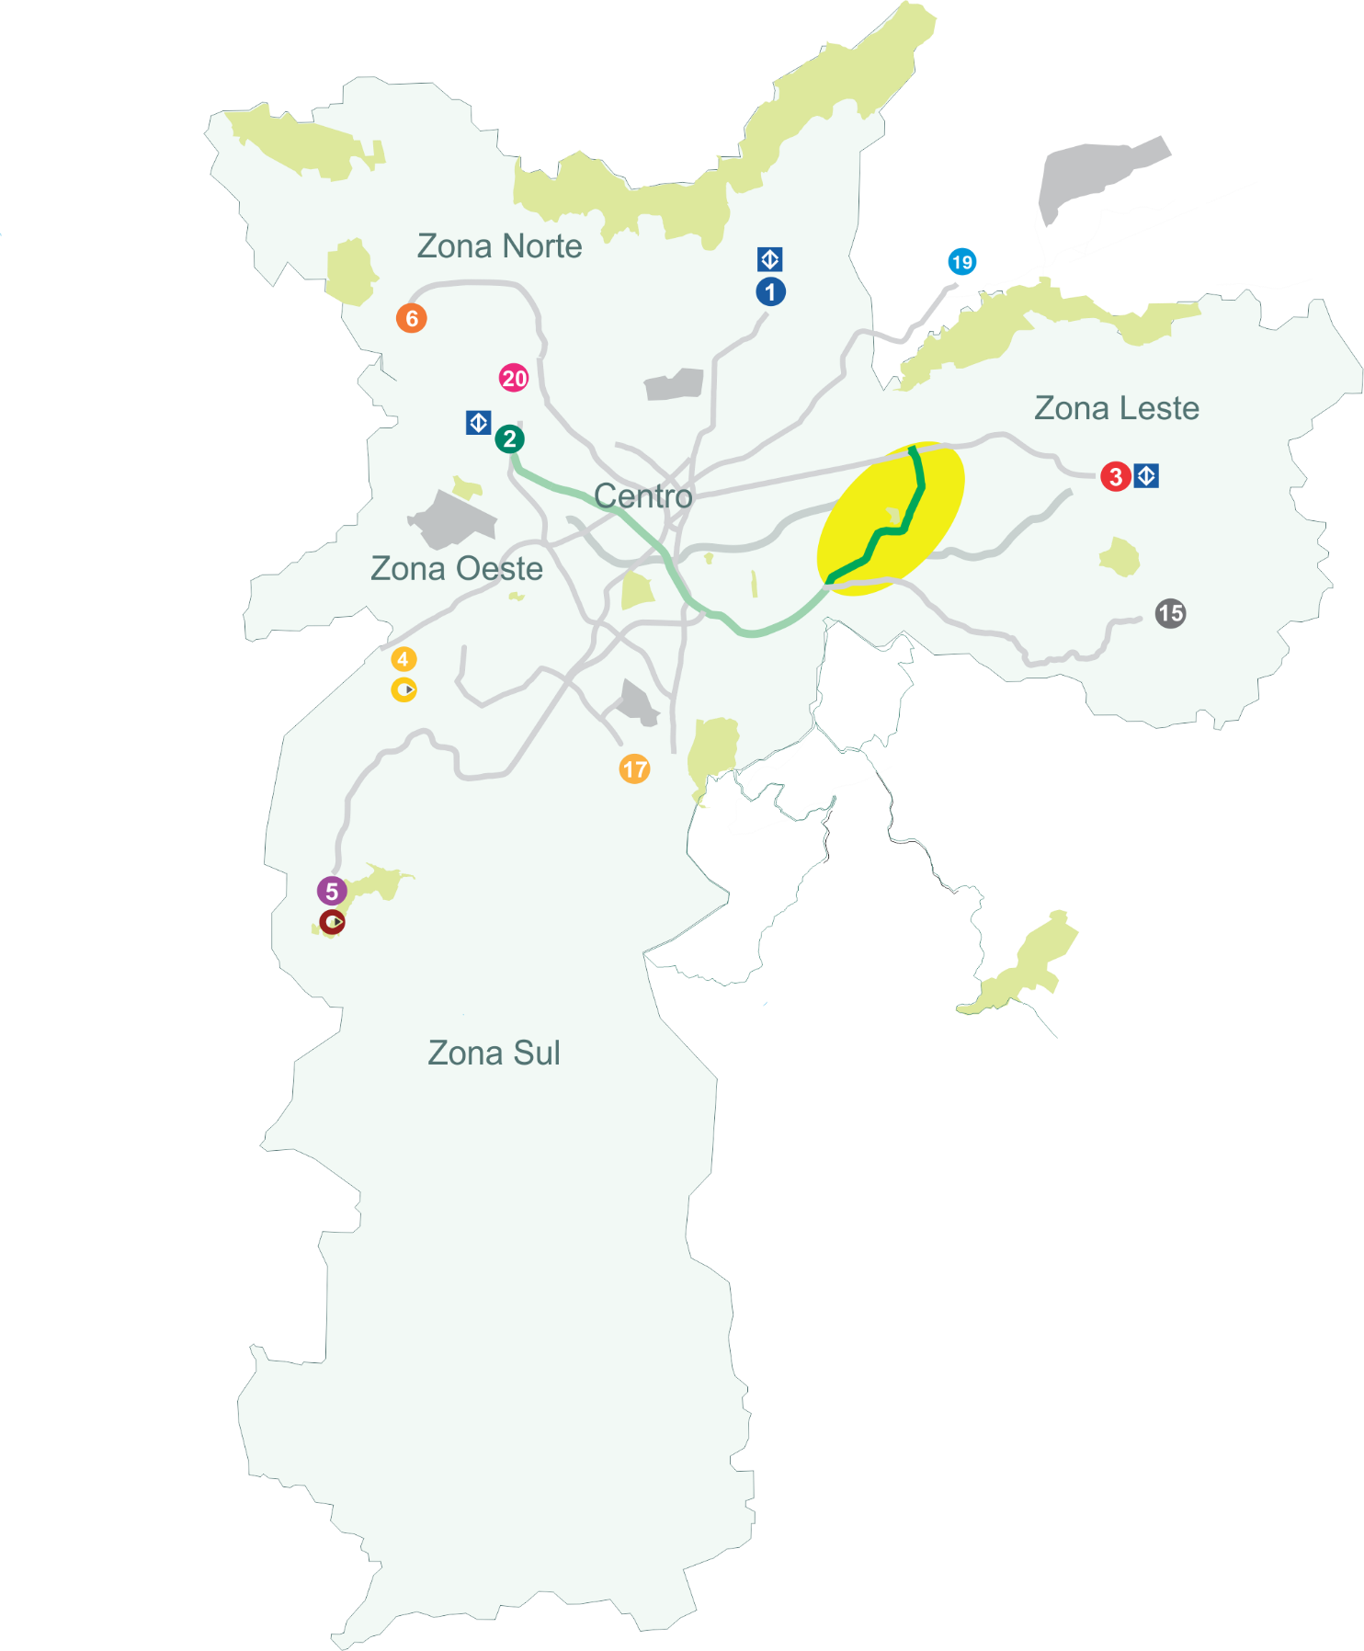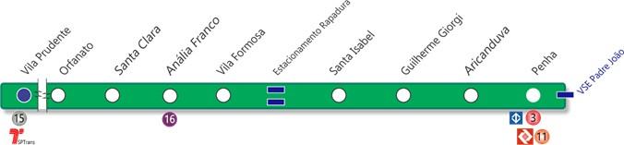Extensão Operacional (km)
8,4
Implantação - obras (km)

8
Estações

0
Pátio

1.314.780
Pass./ Dia Útil
Incluindo trecho em operação (Cenário 2026)
100
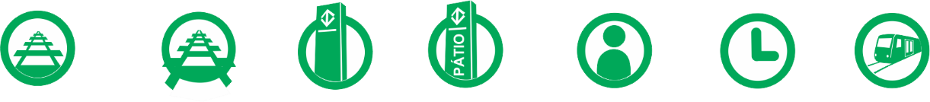
Headway (s)
+22
Trens

Trecho Vila Prudente (exclusive) - Penha  Benefícios  Atendimento aos bairros entre Vila Invernada, Jardim Anália Franco, Vila Formosa, Vila Carrão, Vila Manchester, Aricanduva e Penha. Distribuição do fluxo concentrado de passageiros que ocorre nas Linhas 3-Vermelha do Metrô, 11- Coral da CPTM, que compõem a ligação radial do serviço metro-ferroviário. Distribuição dos fluxos de viagens de transporte coletivo por ônibus e transporte motorizados individuais, que atualmente utilizam os vários eixos viários da região. Implantação de equipamentos de integração intermodal ao longo de todo o novo eixo, notadamente com o serviço de ônibus; e com seu traçado “em arco”, possui uma característica de ligação perimetral, proporcionando opções de deslocamento na malha metroviária que hoje são realizadas através de movimentação radial minimizando a saturação das Linhas 3-Vermelha e 1-Azul. | Destaques tecnológicos  - O sistema de sinalização e controle será baseado em comunicações via rádio digital (CBTC), permitindo a redução nos intervalos entre os trens e aumentando o conforto dos usuários;  - Portas de plataforma que se abrirão somente no momento do embarque e desembarque aumentando a segurança dos usuários;  - Para atenuar as vibrações e ruídos oriundos da circulação dos trens e minimizar o incômodo aos habitantes e usuários dos imóveis da região serão utilizados amortecedores ou apoios elastoméricos na construção da via de passagem dos trens;  - Os novos trens serão equipados com câmeras no interior dos carros, sistema de gravação de imagens e ar refrigerado.
Reduções:
- Poluentes atmosféricos: 195 toneladas/ano
- Gases de efeito estufa: 19.806 toneladas/ano
- Consumo de combustível: 9,7 milhões litros/ano
Fonte: GPA/PAD/CEV –set/2020

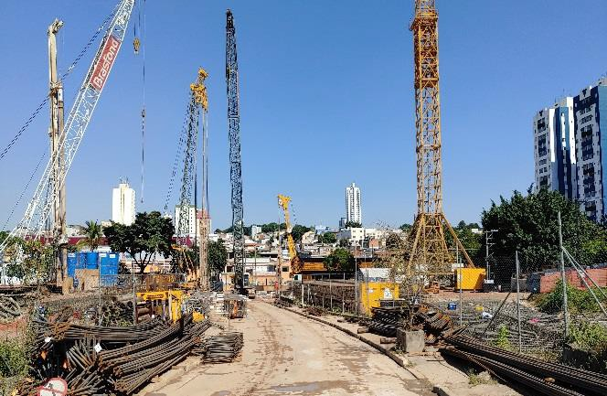 | 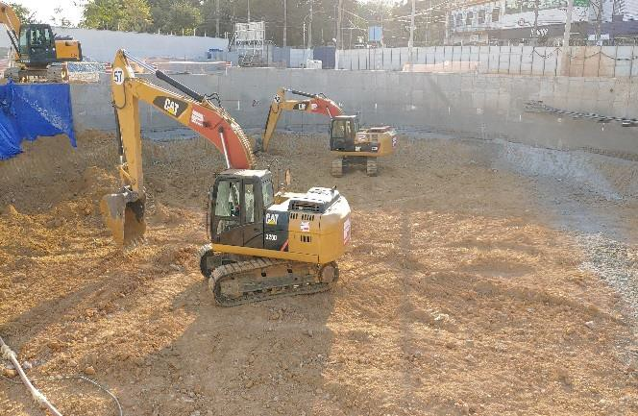
Estação Anália Franco – execução da parede de diafragma do corpo da estação. | Estação Vila Formosa – escavação do poço do corpo da estação.
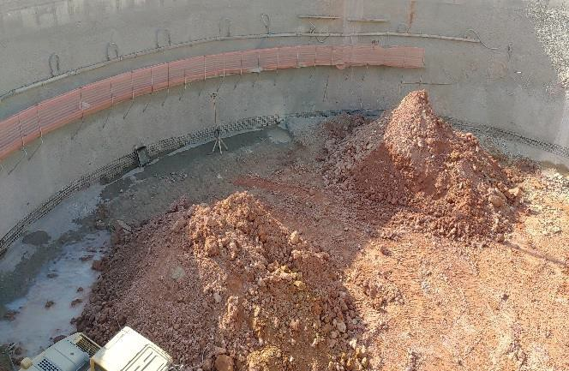 | 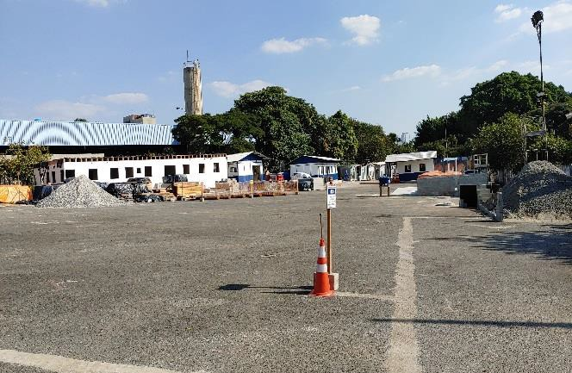
VSE Falchi Gianini – escavação do Poço. | Estação Penha – instalação do canteiro de obras.
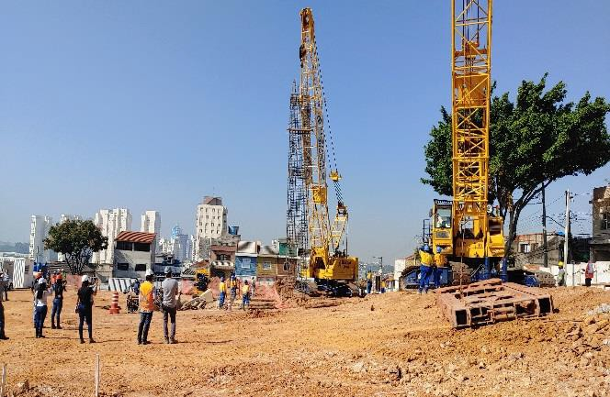 | 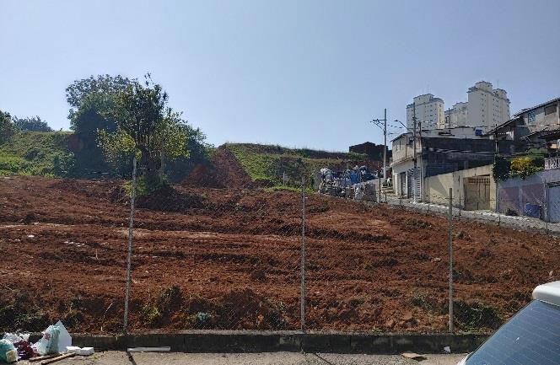
Estação Orfanato – execução da parede de diafragma do corpo da estação. | Estação Santa Clara – regularização do terreno.

LINHA 4-AMARELA (Metrô)

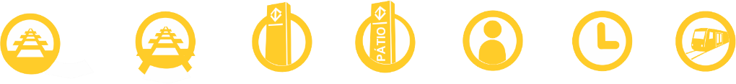
Implantação do Empreendimento Fase 2 - Trecho Luz - Vila Sônia

12,8
14,4 11
1 896.580
115 29

Extensão Operacional (km)
Extensão de Estações Implantação -
obras (km)
Pátio
Pass./ Dia Útil Headway (s)
Incluindo trecho em operação (Cenário 2021)
Trens

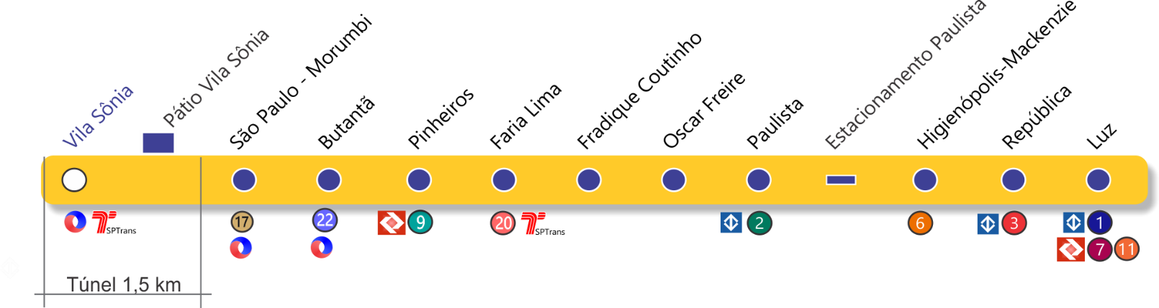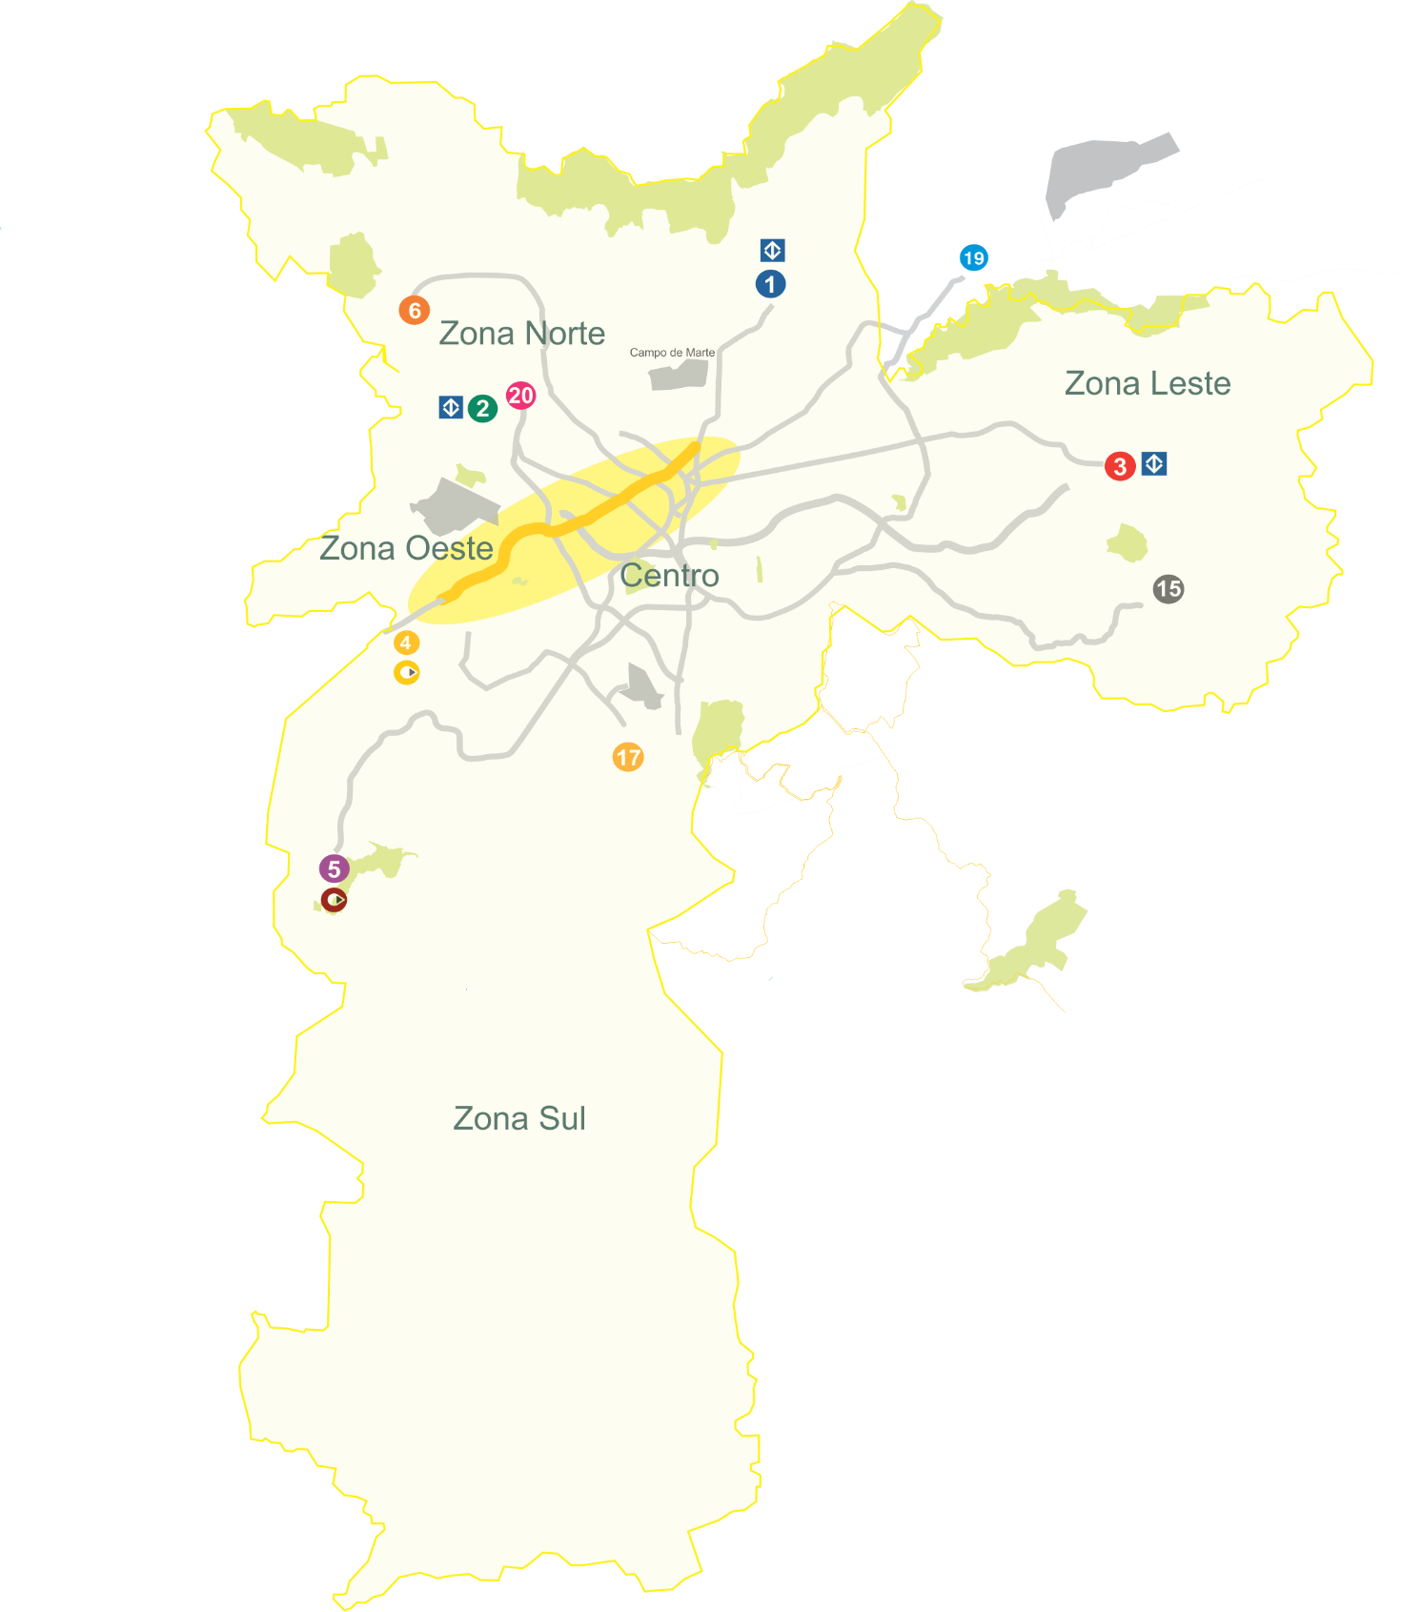

Linha 4-Amarela - Obras em Andamento

Fase 2: Trecho Luz – Vila Sônia Benefícios  Conexão do bairro da Vila Sônia, na zona Oeste, com as  regiões de Pinheiros, Paulista, Consolação e centro da cidade de São Paulo.  Integração dos centros comerciais de Butantã, Pinheiros, Faria Lima, Paulista e centro da cidade de São Paulo.  Facilitação de acesso aos centros médicos como o Hospital das Clínicas, Instituto do Coração e Hospital do Câncer.  Constituição da rede do sistema metroviário, integrando as Linhas 1, 2 e 3 do Metrô e Linhas 7, 9 e 11 da CPTM. | Destaques Tecnológicos  - Sistema de sinalização e controle baseado em comunicações via rádio digital (CBTC), permitindo a redução do intervalo entre os trens e aumentando o conforto dos usuários;  - Operação automática de trens, sem a presença de condutores (Driverless);  - Trens com câmeras (monitoramento), ar condicionado e passagem livre entre os carros;  - Portas de plataforma para segurança dos usuários;  - Amortecedores ou apoios elastoméricos na via para atenuar as vibrações e ruídos originados da circulação dos trens.
Reduções  - Poluentes atmosféricos ⁽¹⁾: 101 toneladas/ano;  - Gases de efeito estufa ⁽¹⁾: 10.269 toneladas/ano;  - Consumo de combustível ⁽¹⁾: 5.0 milhões de litros/ano;  - Intervalo entre trens (headway) esperado de 115 segundos.  ⁽¹⁾ As reduções apresentadas referem-se ao trecho em expansão da Linha 4-Amarela, entre São Paulo- Morumbi e Vila Sônia.  Fonte: GPA/PAD/CEV –set/2020 | Fase 2 das Obras  - Complementar as Estações Fradique Coutinho, Higienópolis-Mackenzie, Oscar Freire e São Paulo- Morumbi;  - Complementar o Pátio Vila Sônia;  - Implantar o Terminal de Ônibus Vila Sônia;  - Implantar a estação Vila Sônia e o Prolongamento de 1,5 km de túnel.

Linha 4-Amarela - Obras em Andamento Registro Fotográfico

Estação Vila Sônia | Terminal de Ônibus Vila Sônia
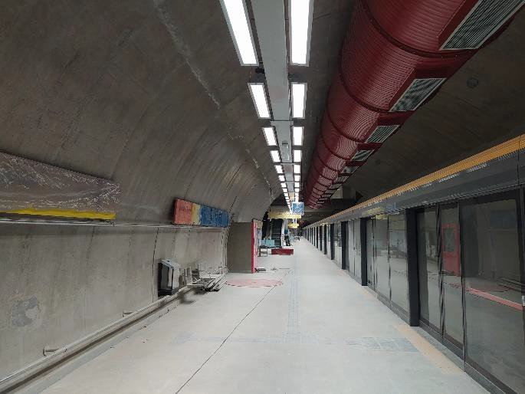 | 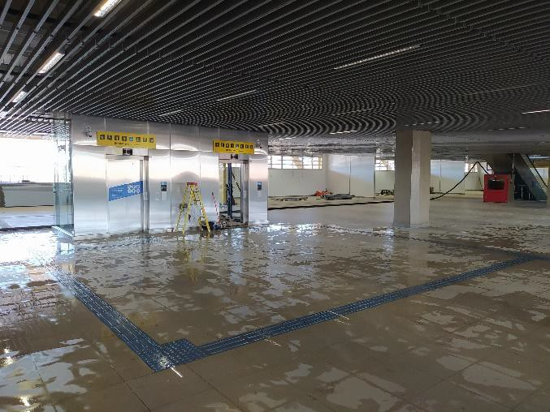
Plataformas – luminárias instaladas, dutos da  ventilação principal em execução. | Nível Passarela – limpeza grossa em execução.
Túneis de Via - NATM Duplo | Túneis de Via - NATM Singelo
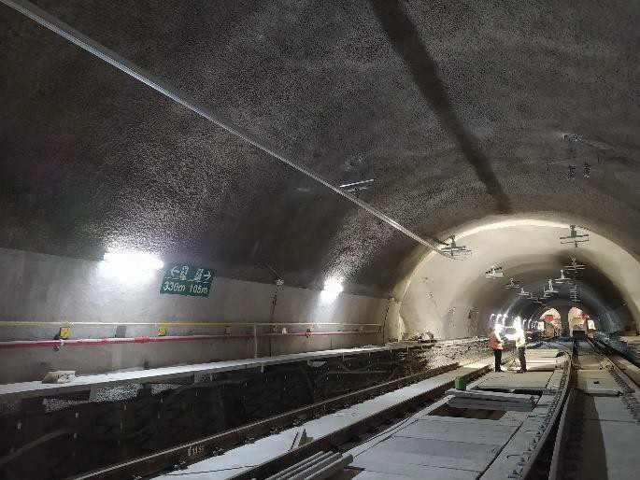 | 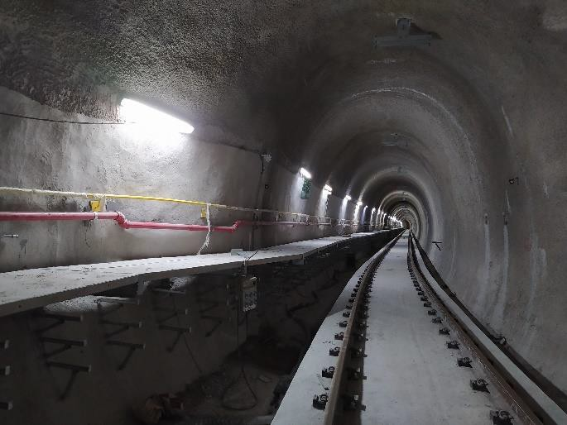
Túnel de Via 04 – instalação das barras de alumínio da  Rede Aérea em execução. | Túnel de Via 05 – infraestrutura de iluminação em  execução

LINHA 15 - PRATA (Monotrilho)

Implantação do Empreendimento Trecho Ipiranga – Jacu-Pêssego

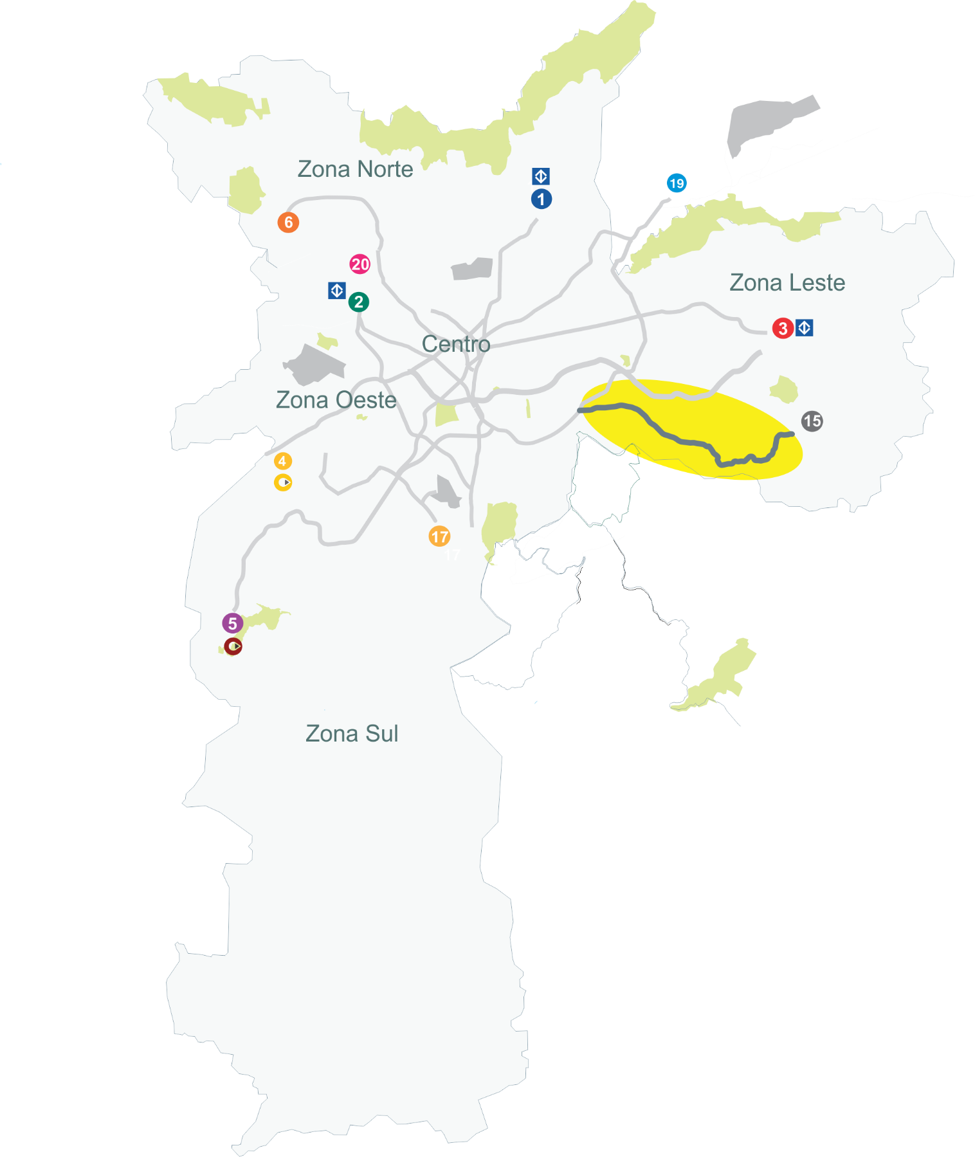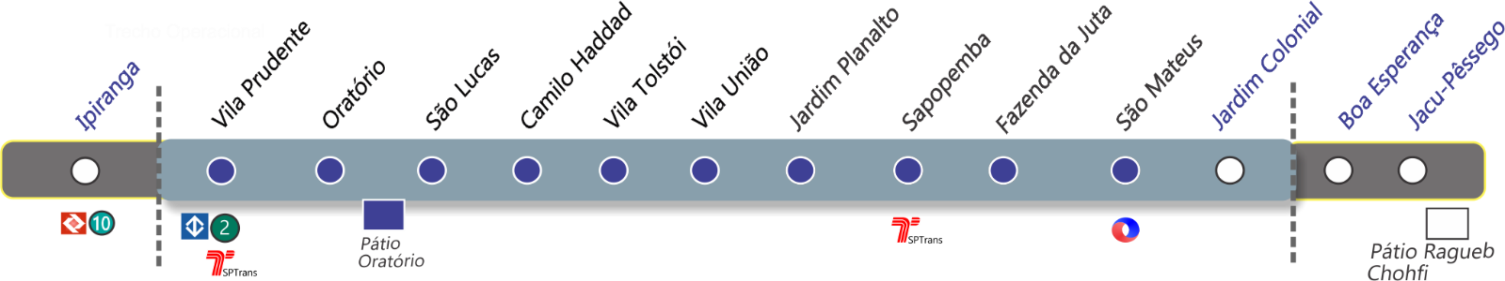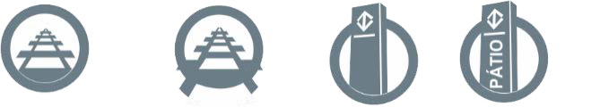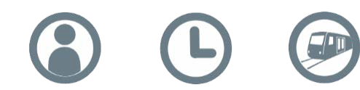19,0
Extensão Operacional (km)

19,8
Extensão Implantação
- obras (km)

14
Estações

2
Pátios

484.960
Pass./ Dia Útil
incluindo trecho em operação (Cenário 2025)

132
Headway (s)
46
trens

Trecho Vila Prudente – Jardim Colonial (em implantação)

Benefícios  O sistema possibilitará a conexão de bairros populosos, como São Mateus, à região central da cidade de São Paulo por meio das novas integrações. Apresenta uma inserção urbana mais adequada, com menor volume de desapropriações por alocar-se no eixo das avenidas. A implantação do sistema necessita apenas de áreas adicionais nos acessos às estações, liberando o sistema viário para os demais veículos.  O sistema monotrilho é mais amigável ao meio ambiente, pois utiliza tração elétrica (não emite gases), pneus (baixo nível de ruído) e estruturas delgadas e leves. | Destaques Tecnológicos  - O Sistema Monotrilho de média capacidade é uma tecnologia pioneira no Brasil. Neste sistema de transporte, a composição circulará em via elevada (entre 12 e 15 metros de altura, dependendo do trecho);  - Sistema de sinalização e controle baseado em comunicações via rádio digital (CBTC – Communication Based Train Control);  - Operação automática de trens, sem a presença de condutores (Driverless);  - Portas de plataforma para segurança dos usuários;  - Os trens equipados com câmeras no interior, gravação de imagens, ar-condicionado e passagem livre entre os carros.
Reduções
- Poluentes atmosféricos: 115 toneladas/ano;
- Gases de efeito estufa: 11.860 toneladas/ano;
- Consumo de combustível: 5,9 milhões de litros/ano;
- Tempo de viagem, de São Mateus à região central: redução de 74 para aproximadamente 40 minutos.
Fonte: GPA/PAD/CEV –set/2020

Estação Jardim Colonial | Estação Jardim Colonial
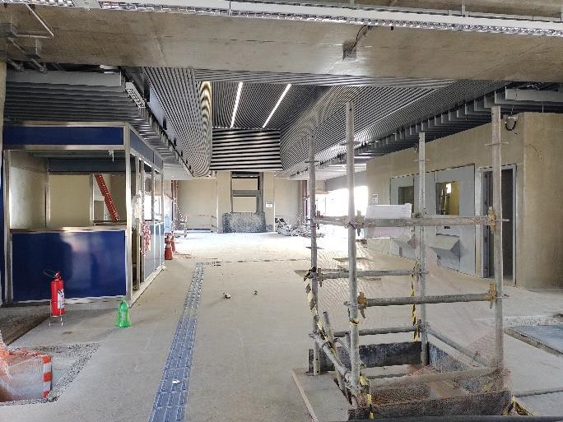 | 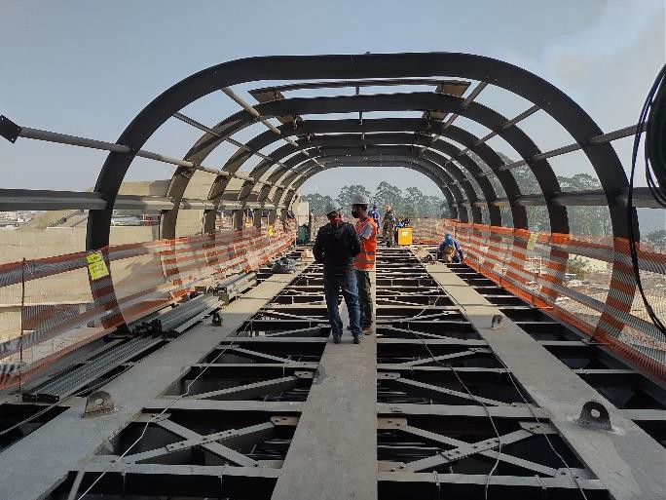
Obra Civil – montagem da SSO e bilheteria; Sistemas –  montagem de equipamentos e painéis.  Subestação Iguatemi | Obra Civil – passarela metálica do acesso norte posicionada, estrutura para cobertura em montagem.  Subestação Iguatemi
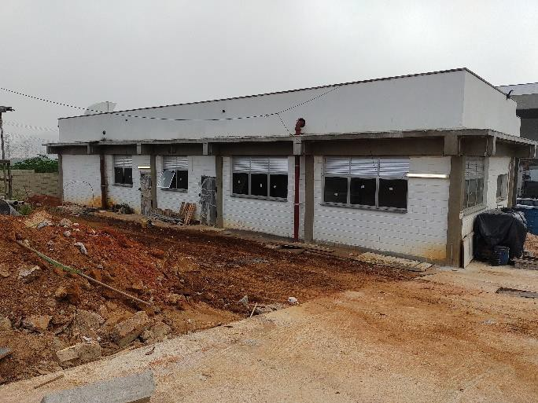 | 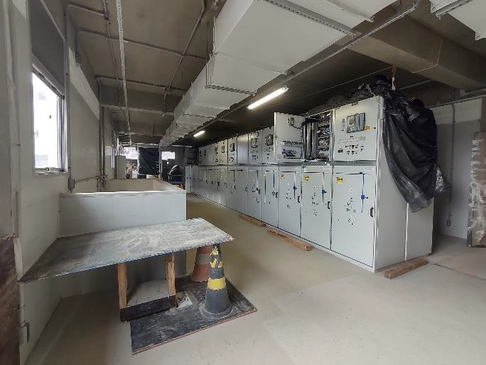
Obra Civil – em execução calçadas, guias e piso intertravado. | Sistemas – montagem de equipamentos na Sala de Controle.

LINHA 17 - OURO (Monotrilho)

Implantação do Empreendimento Trecho Jd. Aeroporto/Congonhas - Morumbi

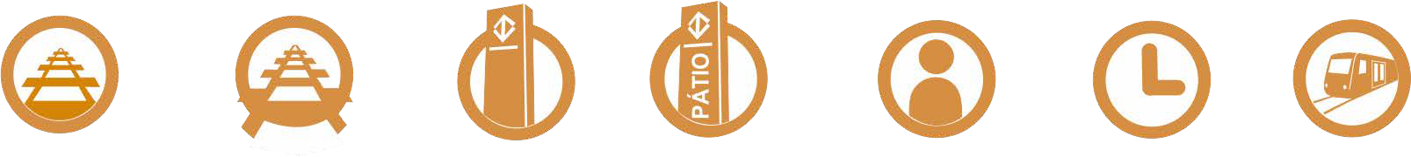
6,7
Extensão Operacional (km)
7,8
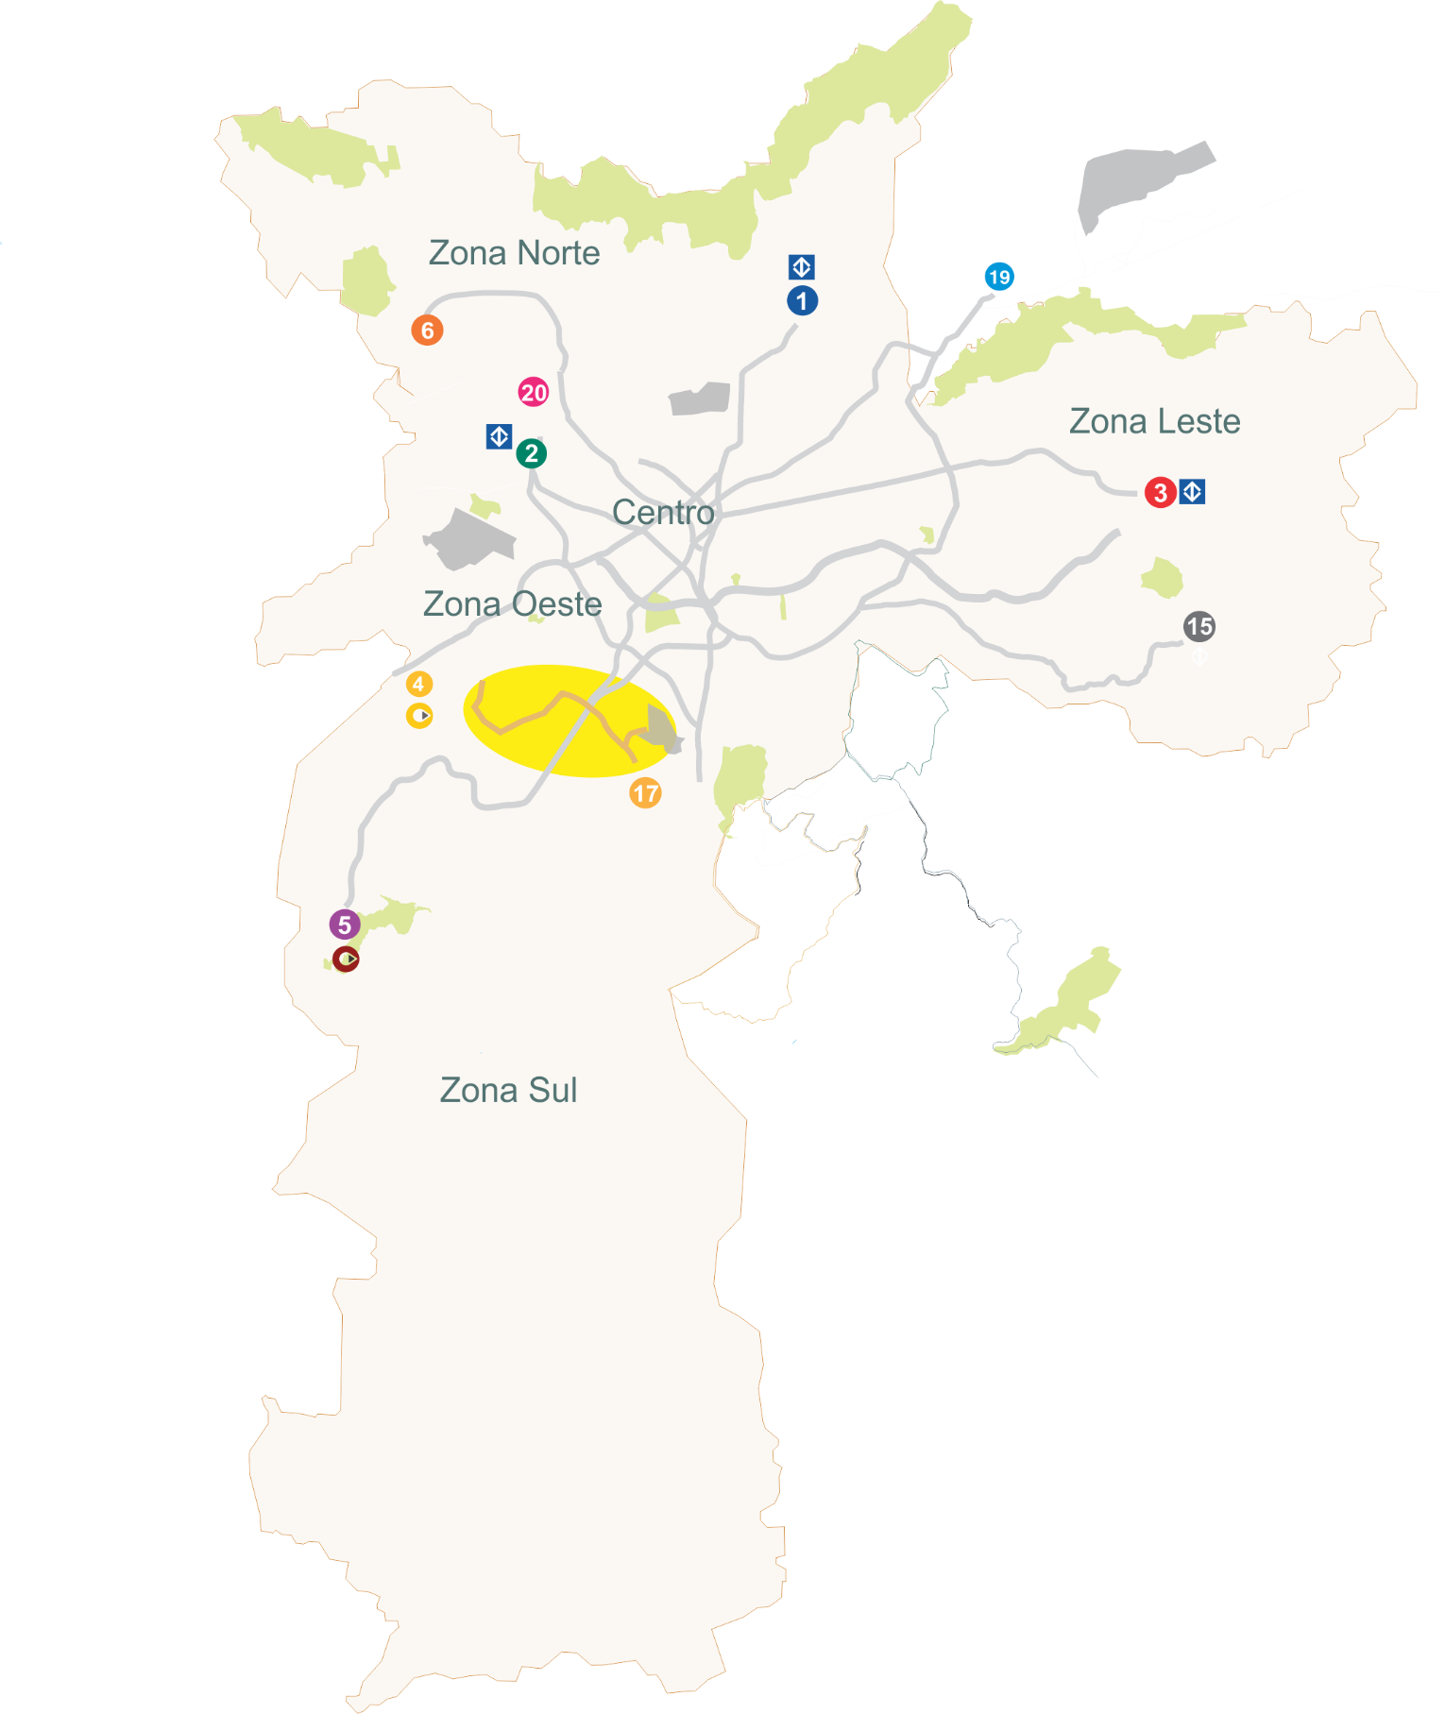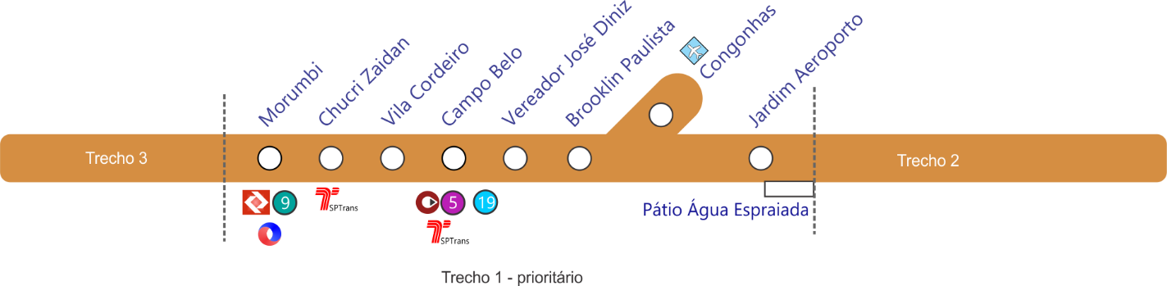Extensão de Implantação - obras
(km)
8
Estações
1
Pátio

165.220
Pass./Dia Útil
(Cenário 2023)
180
Headway (s)
14
Trens

Linha 17 - Ouro
Trecho – Jardim Aeroporto/ Congonhas - Morumbi

Benefícios  Demanda transportada: contribui para a redução do transporte individual.  Economia de tempo: permite outras e novas articulações de deslocamento.  Menos desapropriações: basicamente áreas para acesso às estações, preservando o sistema viário para os demais veículos.  Amigável ao meio ambiente pela utilização de tração elétrica (não emite gases), pneus (baixo nível de ruído) e estruturas civis delgadas e leves.  Previsões de demanda indicam linha não pendular, apresentando carregamentos constantes nos dois sentidos. | Destaques Tecnológicos  - Sistema Monotrilho, tecnologia pioneira no Brasil, circulará em via elevada;  - Sistema de sinalização e controle baseado em comunicações via rádio digital (CBTC), permite redução nos intervalos entre trens e aumento do conforto dos usuários;  - Portas de plataforma impedindo acesso de passageiros à via abrirão somente no embarque e desembarque;  - Operação automática de trens, sem a presença de condutores (Driverless);  - Bilheterias blindadas para maior segurança na venda de bilhetes;  - Câmeras no interior dos carros, gravação de imagens, passagem livre entre carros e ar-condicionado.
Reduções

- Redução de emissão de poluentes: 337 toneladas/ano;
- Redução de gases de efeito estufa: 34.969 toneladas/ano;
- Redução do consumo de combustível: 17,3 milhões de litros/ano.
Fonte: GPA/PAD/CEV –set/2020

Trecho de via | Estação Jardim Aeroporto
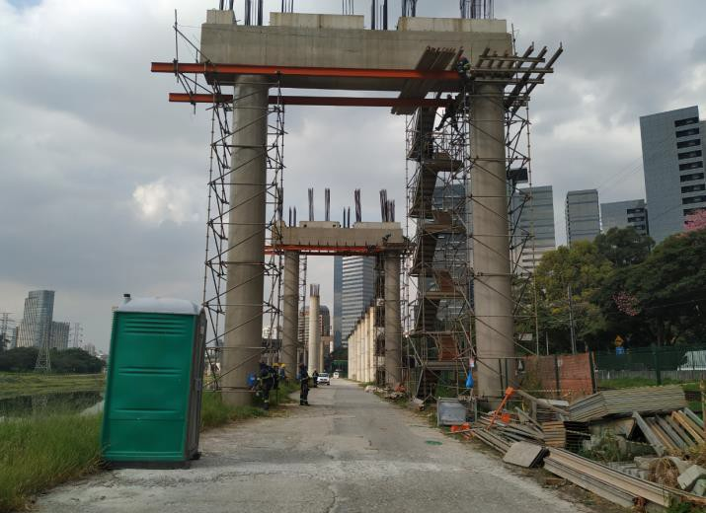 | 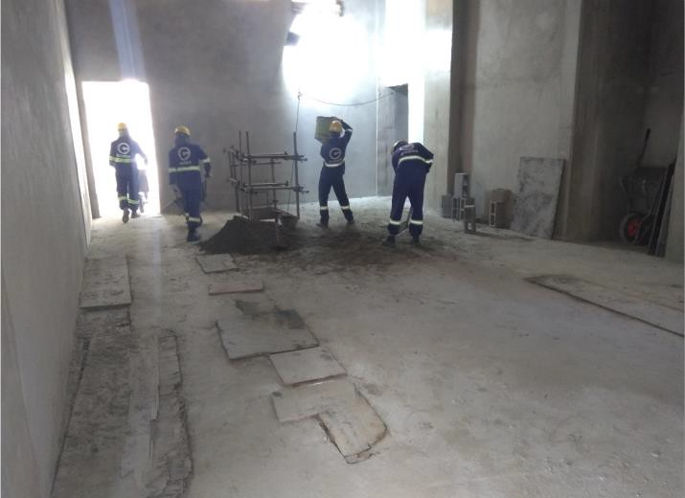
Vias do monotrilho - obra bruta (Marginal Pinheiros) | ETO - execução do acabamento.
Estação Congonhas | Estação Brooklin Paulista
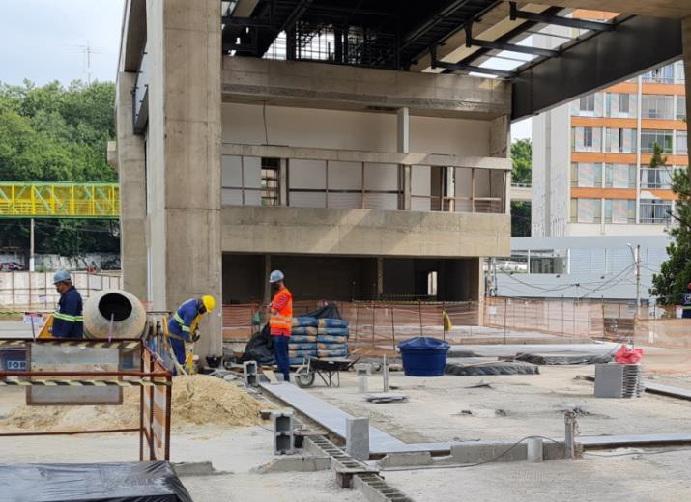 | 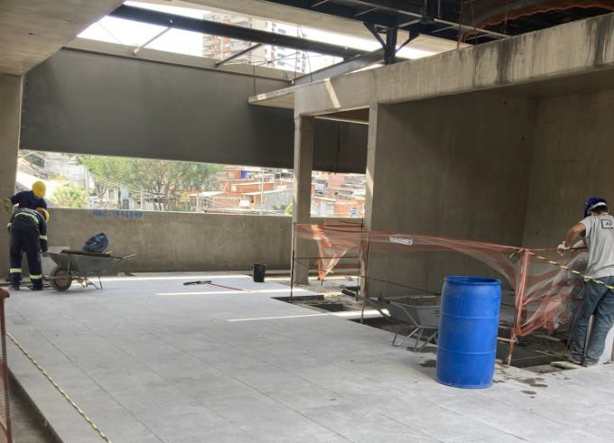
Corpo da estação - execução do piso de granito. | Mezanino - execução do piso de granito.
Estação Vereador José Diniz | Estação Campo Belo
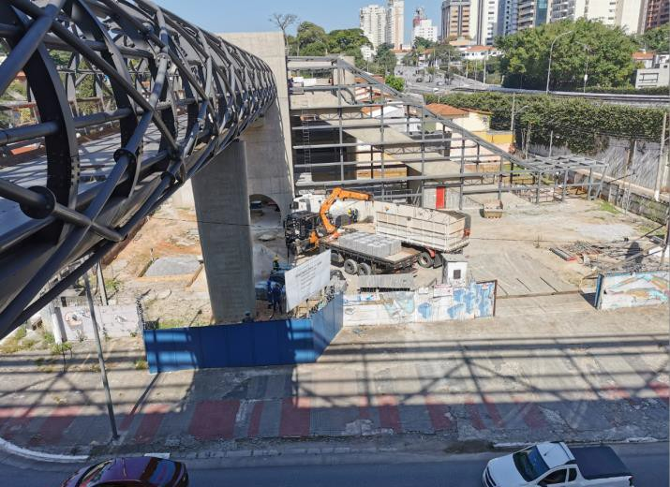 | 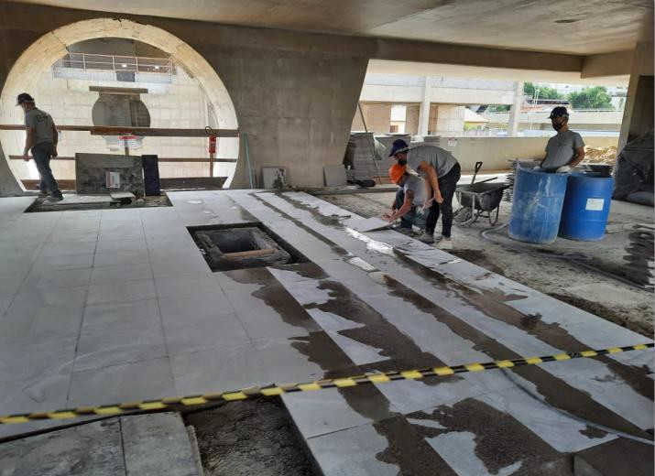
Acesso - recebimento de material. | Corpo da estação - piso de granito no mezanino.

Estação Vila Cordeiro | Estação Chucri Zaidan
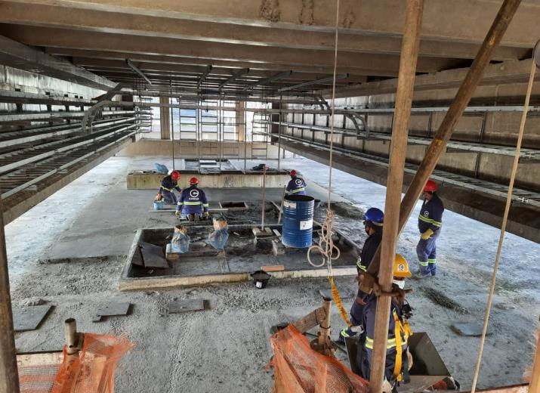 | 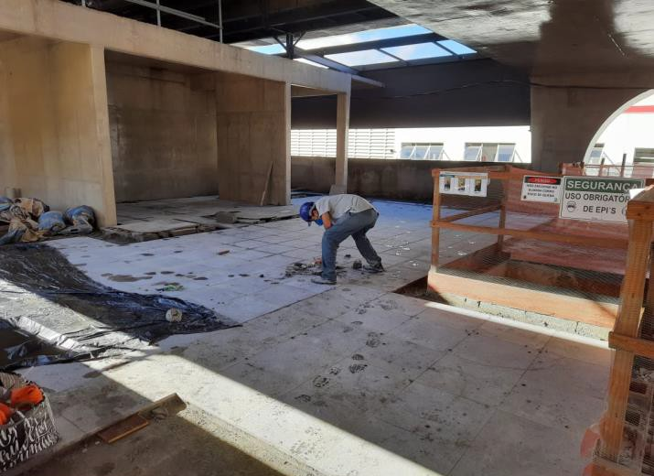
Corpo da estação - regularização da laje técnica. | Corpo da estação - piso de granito no mezanino.
Estação Morumbi | Pátio Água Espraiada
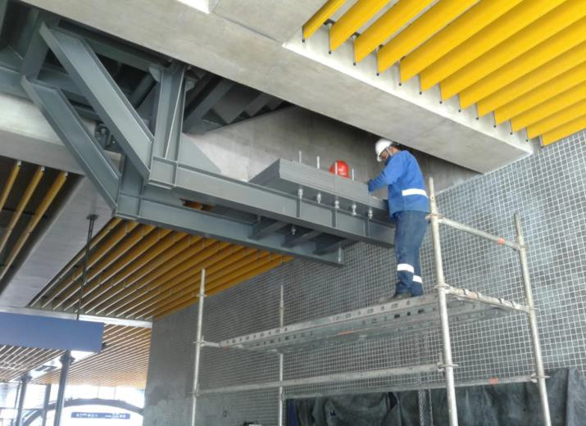 | 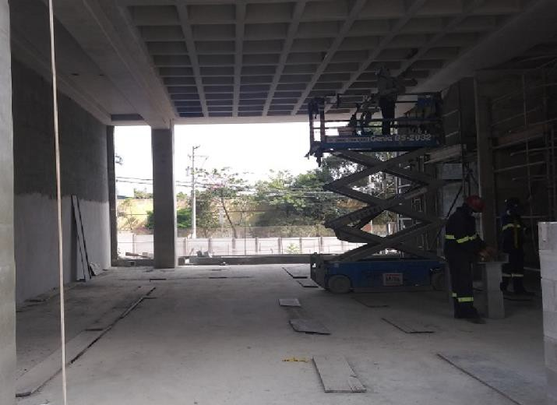
Corpo da estação - ajuste da escada retrátil. | Bloco B - execução do acabamento.

MODERNIZAÇÕES (Metrô)
Modernização dos Sistemas de Sinalização e Telecomunicações

Linhas 1-Azul, 2-Verde e 3-Vermelha



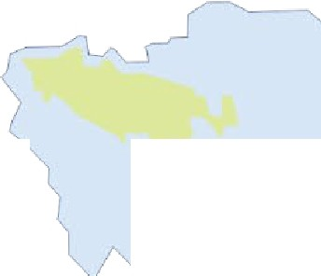
Zona Norte



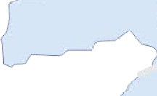
Zona Oeste

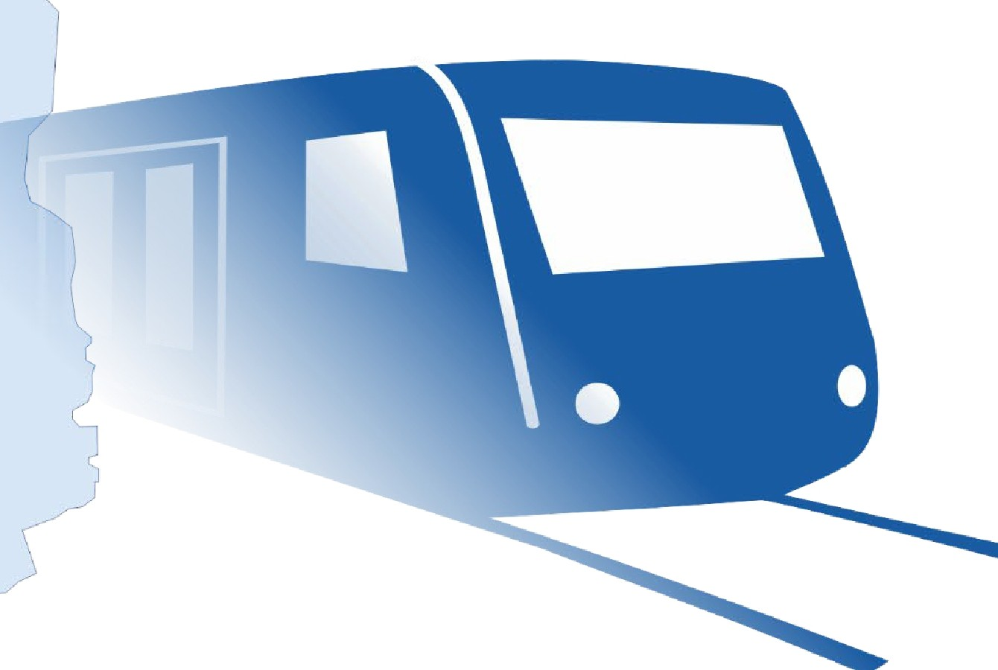Zona Sul
20
Abril de 2021
3
Linhas em Modernização

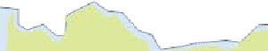
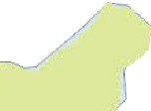
/
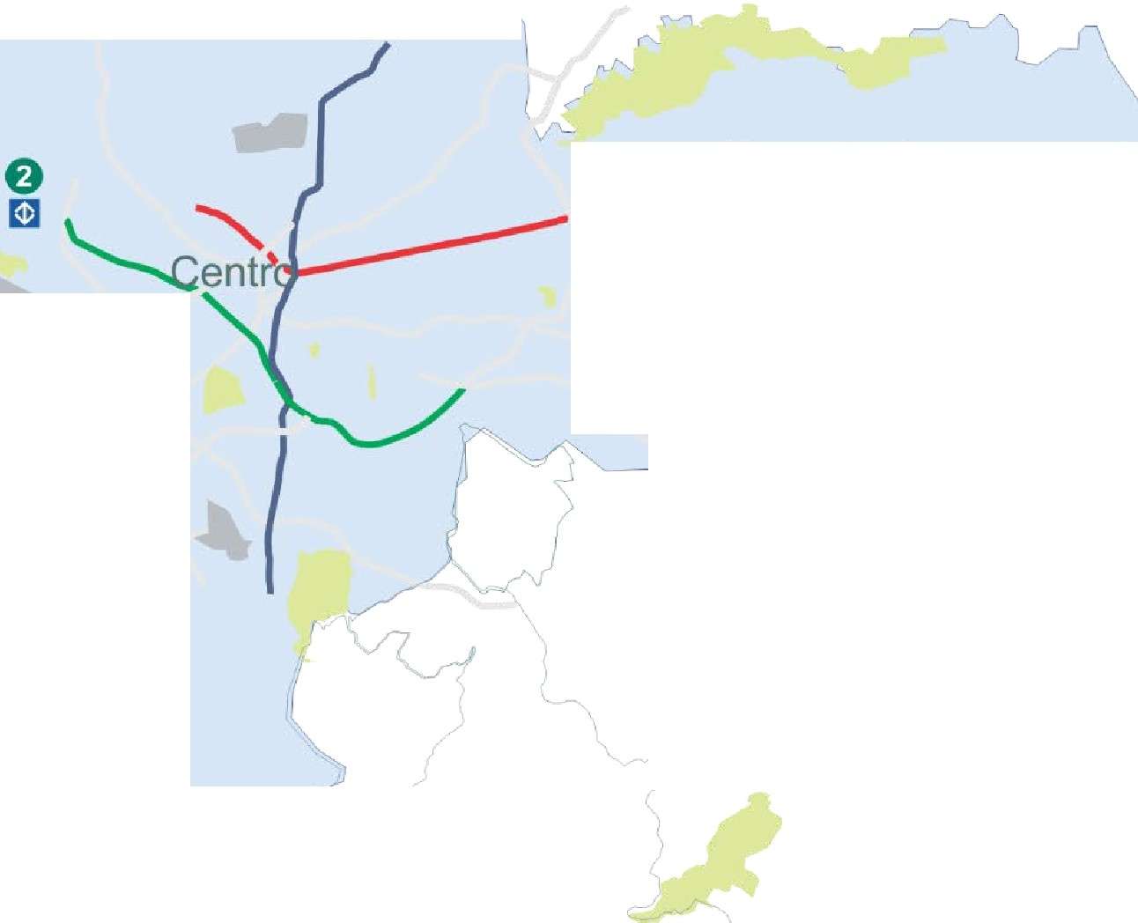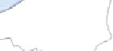o
B

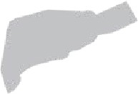

Zona Leste
fl

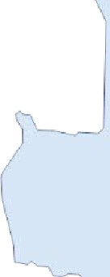
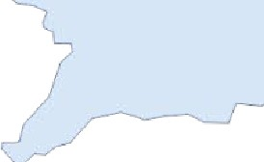

Modernização (CBTC) Características do Projeto
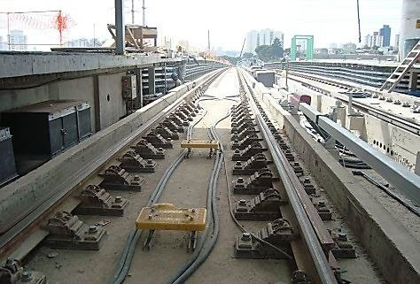
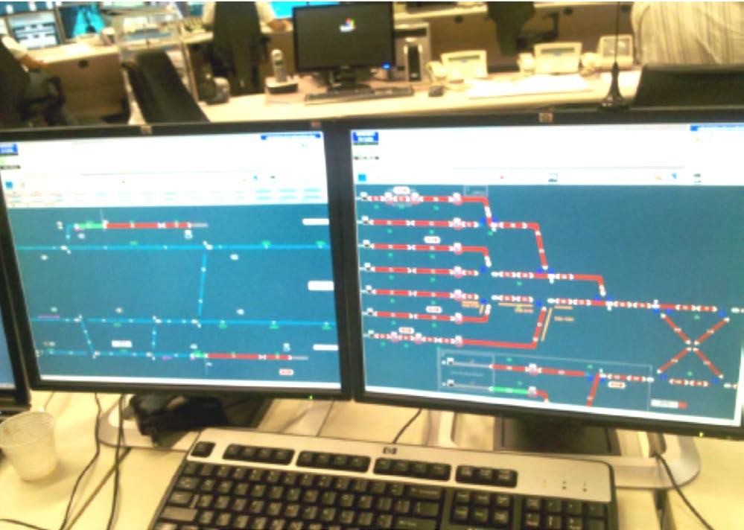

Equipamentos na via | Painel de controle de tráfego
Benefícios   Possibilitar a inserção de mais trens nas linhas 1, 2 e 3 de forma a reduzir o intervalo entre trens para proporcionar mais conforto aos usuários e aumentar a oferta de lugares;  Aumentar a velocidade média dos trens nas linhas, reduzindo o tempo de viagem;  Reduzir a energia consumida pelos trens em função de controle mais efetivo de sua movimentação;  Os sistemas de telecomunicações viabilizarão comunicações audiovisuais precisas em tempo real de forma que qualquer anomalia, emergência ou avisos institucionais poderão ser difundidos imediatamente aos usuários e funcionários, além de maior eficiência e segurança nas comunicações de dados para todos os sistemas. | Características do Contrato  Implantação da Sinalização com a tecnologia CBTC (Communication Based Train Control);  Implantação do Sistema de transmissão digital utilizando fibras ópticas;  Implantação do Sistema de Transmissão em tempo real de imagens das câmeras internas do trem para o CCO e das estações para o trem;  Implantação de Painéis Multimídia para informar as horas e as mensagens operacionais e institucionais.  Implantação - O contrato com a Alstom, referente à modernização dos Sistemas de Telecomunicações e Sinalização das Linhas 1, 2 e 3 foi retomado em 11/02/2016, em um acordo homologado no Juízo Arbitral, sendo repactuadas as seguintes datas de entrega.  Linha 2-Verde: Operação comercial da versão definitiva do CBTC e da Porta de Plataforma da Estação Vila Madalena ocorrida em 02/03/2020  Linha 1-Azul: Operação comercial da versão definitiva do CBTC e das Portas de Plataforma das estações Tucuruvi e Jabaquara, prevista para dez/2021.  Linha 3-Vermelha: Operação comercial da versão definitiva do CBTC e das Portas de Plataforma das estações Palmeiras- Barra Funda e Corinthians-Itaquera, prevista para jul/2022.  Fatos relevantes  Sistemas já entregues e operacionais para as linhas 1, 2 e 3:  - Sistemas de Baixa Tensão  - Sistemas de Transmissão de Dados (STD)  - Sistemas de Monitoração Eletrônica (SME), de Comunicação Fixa (SCF) e de Radiocomunicação (VHF)  Sist. Multimidia (SMM) e de Controle de Acesso (SCA) da L2– Verde.  Portas de plataforma, linhas 1 e 3, concluída a etapa de inspeção em fábrica.  PSD Linha 1 – Azul: embarque previsto para 22/maio/2021.

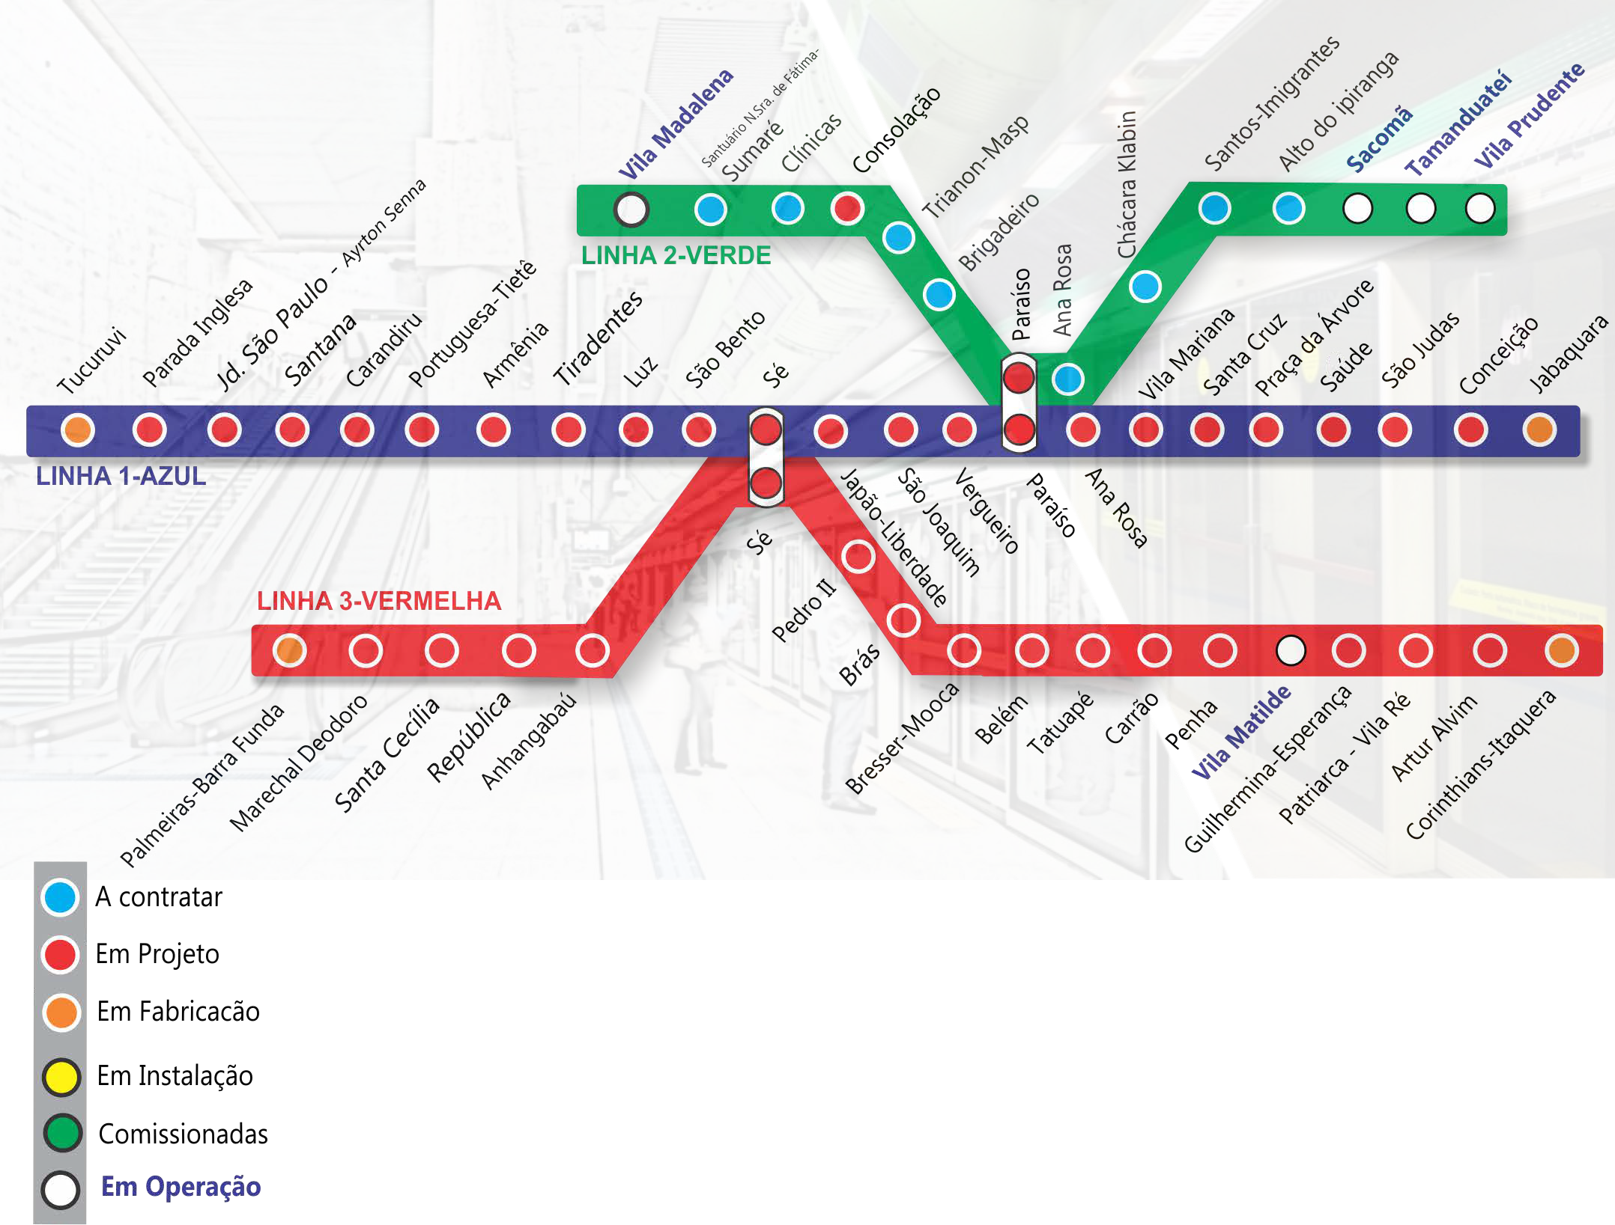
Linhas 1-Azul, 2-Verde e 3-Vermelha

